

第11章 4.0版本新特性 313
11.1 Android 4.0版本简介 313
11.2 ActionBar 314
- 请简要介绍ActionBar。
答案：ActionBar（动作条）是在3.0版中加入Android API库的，它用于支持几种新的动作。最重要的改进是，为了提供更好的用户体验，当应用运行在小屏幕设备上，系统提供了对ActionBar的大小和配置的优雅的管理。ActionBar美化了Menu、TabHost导航等界面样式，显得更加流畅和美观。就算是使用原来的API开发菜单或Tab导航，在4.x版本的设备上也会自动变为ActionBar的样式，但是，用了ActionBar的API开发的应用，可能无法运行在1.x和2.x的设备上。
11.2.1 添加和移除ActionBar 314
11.2.2 使用分离的ActionBar 314
11.2.3 ActionBar的五大用途 315
- 请描述ActionBar的五大用途。
答案：①使用应用程序图标做导航。②提供导航标签。③提供下拉列表导航。④为菜单添加动作视图（Action View）。⑤为菜单添加ActionProvider。
11.2.4 用途一：使用应用程序图标做导航 315
11.2.5 用途二：提供导航标签 316
- 请描述使用ActionBar实现导航标签功能的三个步骤。
答案：①实现ActionBar.TabListener接口，重写其中的几个回调方法以响应用户切换导航标签的操作。②对于每一个想要添加的导航标签，实例化一个ActionBar.Tab对象，并调用setTabListener()、setText()和setIcon()方法分别设置该标签的标签切换事件监听器、标题和图标。③调用addTab()将初始化好的导航标签添加到ActionBar中。
11.2.6 用途三：提供下拉列表导航 321
- ActionBar提供了一种内置的下拉列表，请描述使用ActionBar设计下拉列表导航的步骤。
答案：①创建一个SpinnerAdapter，提供内容。②实现ActionBar.OnNavigationListener接口，处理用户对列表项的选择事件。③创建ActionBar，并设置为下拉列表导航模式。④给这个下拉列表设置处理用户选择的回调处理。
11.2.7 用途四：为菜单添加动作控件 321
11.2.8 用途五：为菜单添加ActionProvider 322
11.2.9 ActionBar的样式 322
11.3 Fragment 323
11.3.1 Fragment的生命周期 324
- 请简要描述Fragment的生命周期。
答案：
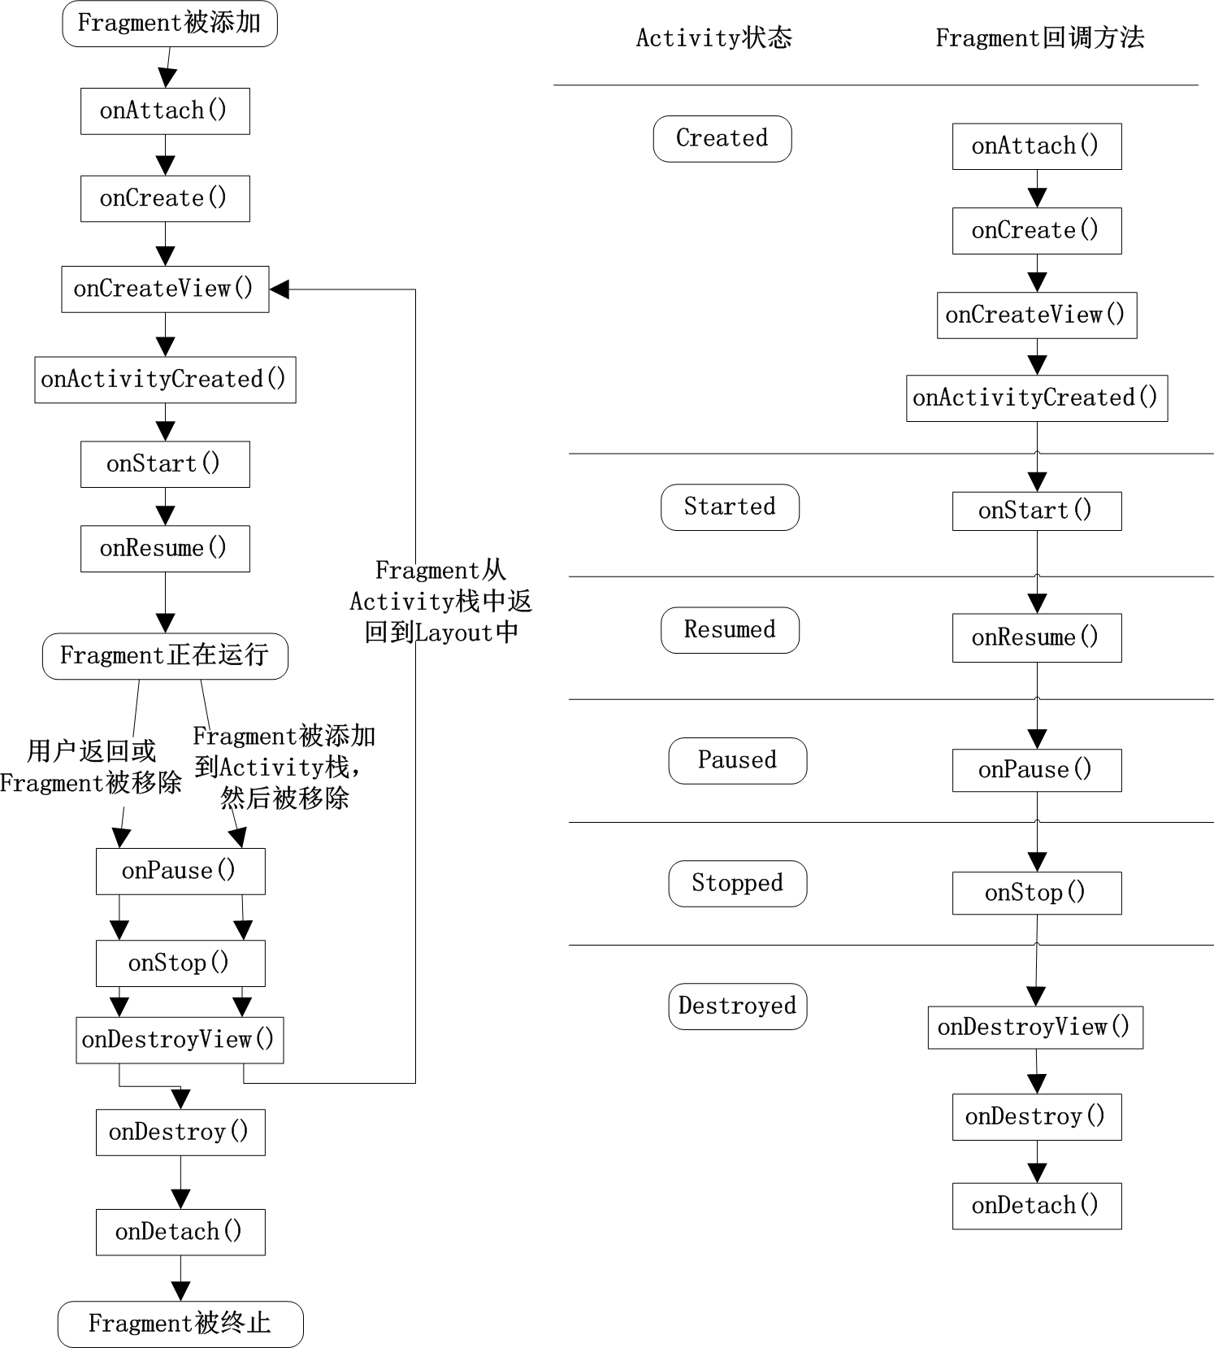
11.3.2 管理Fragment——FragmentManager 325
11.3.3 操作Fragment——FragmentTransaction 325
11.4 GridLayout 326
11.5 其他的新特性或改动 327
11.6 Android 4.0之后的设计原则 330
- 相机应用现在可以使用Android的脸部识别API，请写出实现该功能的步骤。
参考答案：①通过调用setFaceDetectionListener()注册Camera.FaceDetectionListener。②然后调用startFaceDetection()开始面部识别。③onFaceDetection()方法会返回一个Camera.Face对象数组，包含Rect：显示脸部轮廓以及Point：眼睛和嘴等。
本章小结 330

